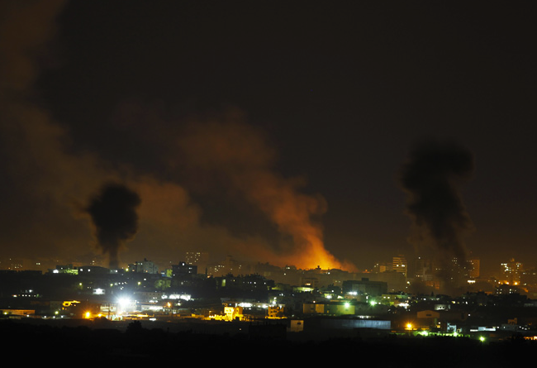
Gaza notte del 14 novembre

Gaza è sotto attacco e ha bisogno di supporto medicale
Molti i bambini feriti, molte le difficoltà di gestire l’emergenza, e molto nere le previsioni.

Già i bambini sono stati tra le prime vittime, colpiti mentre giocavano a pallone già più di una volta dal 8 novembre.
Altri in braccio ai genitori, altri feriti.

Gli ospedali pediatrici e le emergenze degli ospedali generali sono, come sempre, per il blocco e il servaggio imposto alla popolazione, sotto il livello di scorte medicali essenziali e necessarie ed nella impossibilità da sole di affrontare le emergenze.

In questi momenti si fa cordata per essere efficaci, cosi noi vi chiediamo di donare fondi per questa emergenza e ci siamo accordati a inviare aiuti attraverso MedicaMedical Aid for Palestine che da anni sostiene il lavoro dei medici Palestinesi ed in questo momento ha delle possibilità di usarli al meglio poiché ha già una mappa delle necessità.

Vi chiediamo di aiutare nell’emergenza ed immediatamente dopo con il vostro generoso contributo.

Genova, novembre 15, 2012
Appello per i bambini di Gaza

Raccolta fondi presso www.Maniverso.org,
cercate il banner dell’appello per i bambini di Gaza e indicate - emergenza nella causale del versamento- questi fondi saranno tenuti separatamente da quelli delle donazioni per gli aiuti strutturali-

e se volete farlo donate subito cosi possiamo agire subito

Novembre 9 Ahmid Younis Abu Dakka, ucciso mentre giocava a pallone nel cortile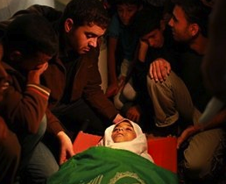
Novembre 12 bambini feriti allo Shifa Hospital
